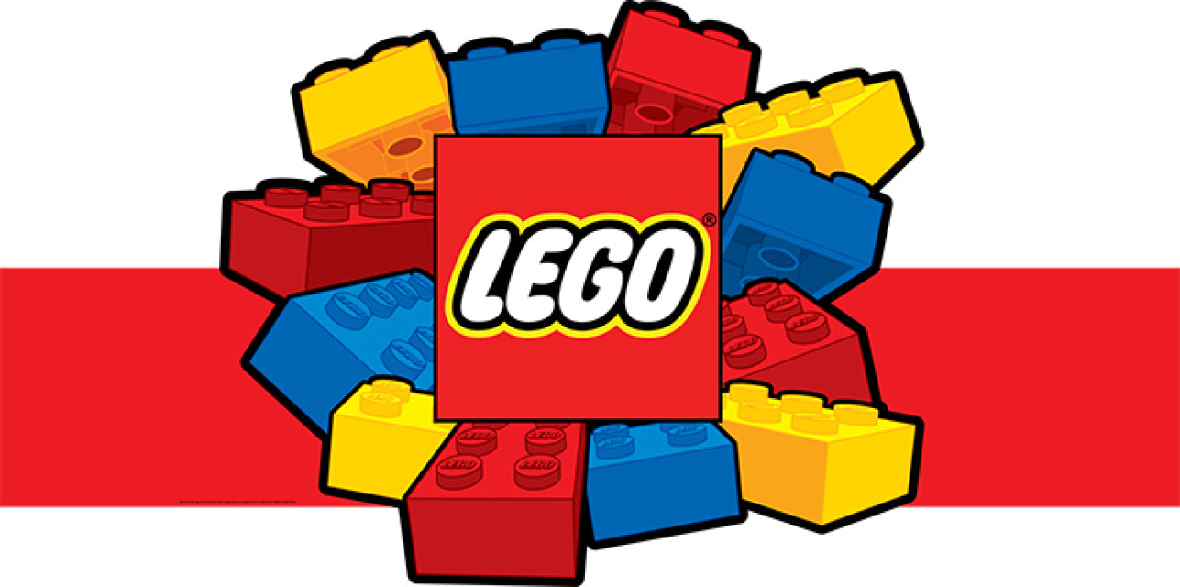

2017 год

Муниципальное общеобразовательное учреждение
Раменская средняя общеобразовательная школа № 4
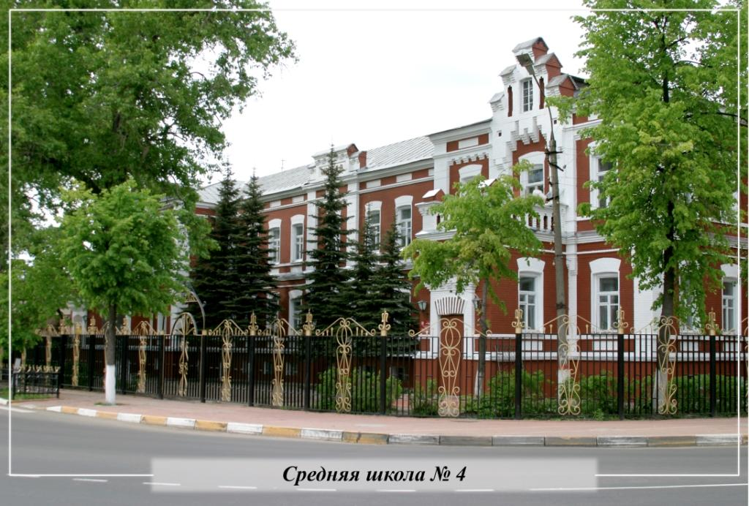

Проект
«Механизм, который мог бы помочь
строителям пирамид в Древнем Египте»

Автор(ы) проекта:
ученики 2 «Б» класса
Дроботов Ростислав
Лузан Евгений
Руководитель проекта:
Зубрилина Е. В., учитель начальных классов

ЦЕЛЬ ПРОЕКТА: создание механизма на основе рычага первого рода (Модель С1) с использованием набора лего «Простые механизмы», продумывание его применения в прошлом, настоящем или будущем.

ЗАДАЧИ ПРОЕКТА:
- Собрать модель рычага по инструкции.
- Проанализировать работу полученного механизма.
- Дополнить модель деталями из набора.
- Познакомиться с географическим положением и историей пирамид Древнего Египта.
- Придумать применение механизма в жизни.

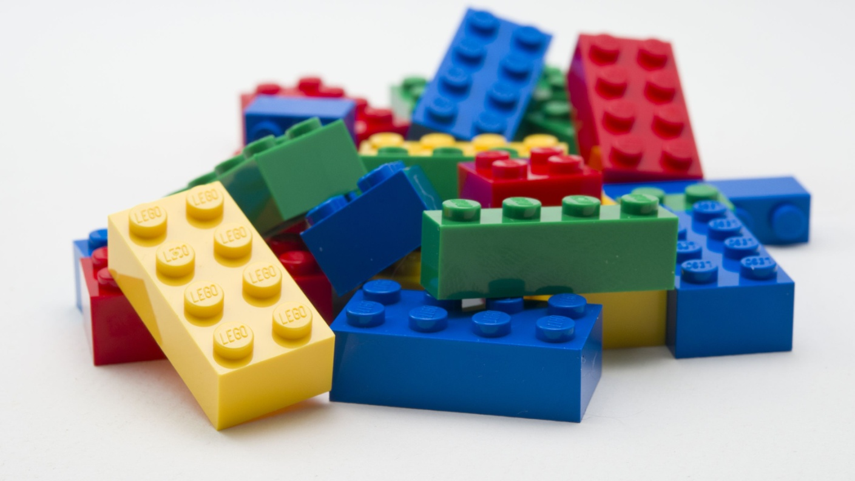

ЭТАПЫ РАБОТЫ
1 ЭТАП
Сборка основной модели по инструкции.

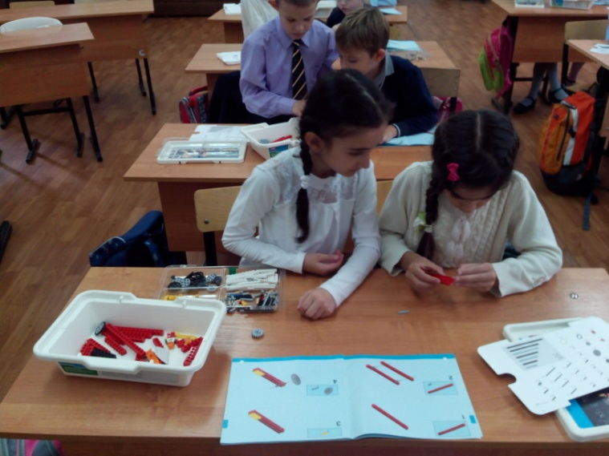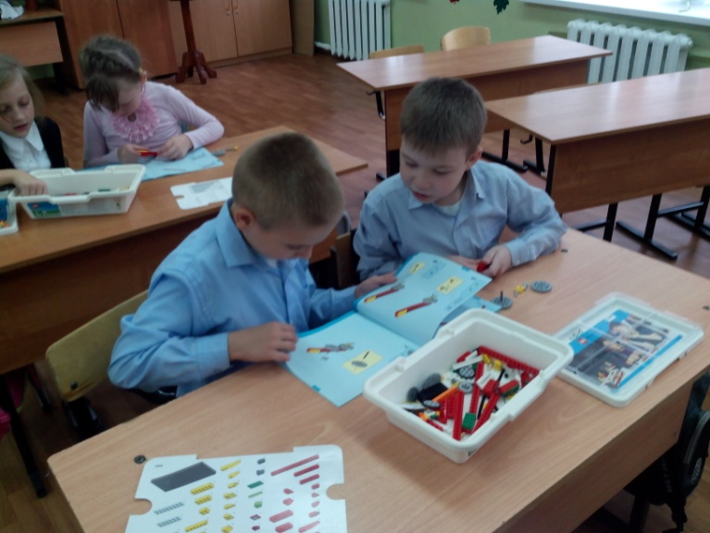

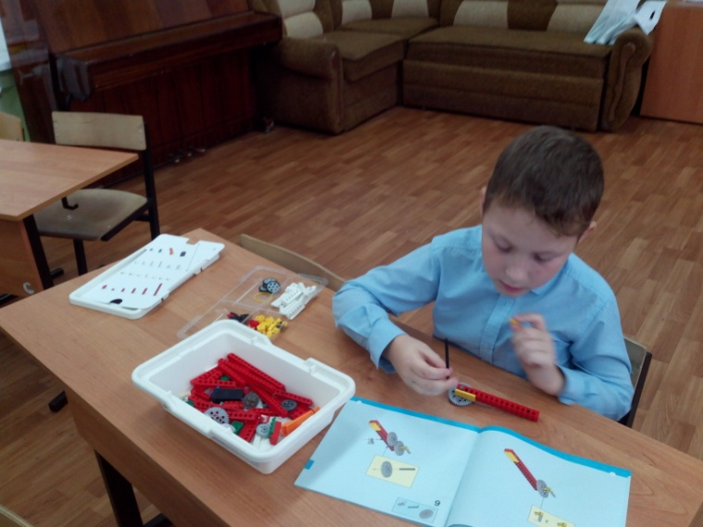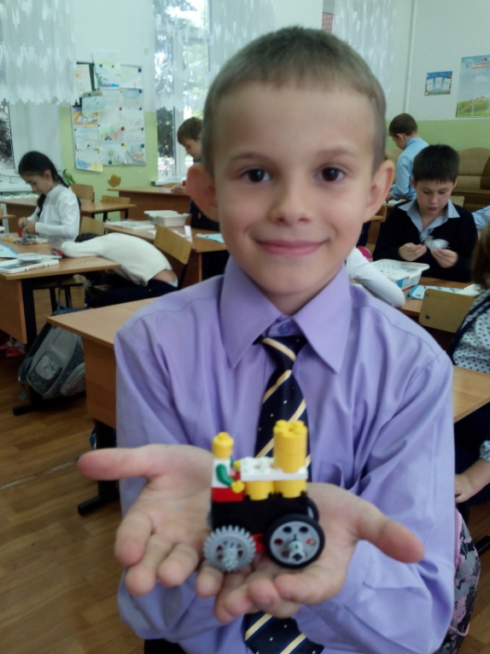
Вывод: мы собрали модель рычага по инструкции. Что же такое рычаг? Для чего он нужен человеку?

ДОПОЛНИТЕЛЬНАЯ ИНФОРМАЦИЯ ПО ФИЗИКЕ

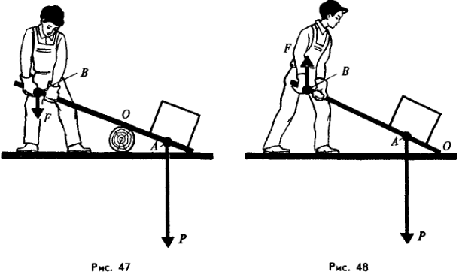

Сила человека ограничена. Поэтому он часто применяет устройства (или приспособления), позволяющие преобразовать его силу в силу, существенно большую. Примером подобного приспособления является рычаг.
Рычаг представляет собой твердое тело, способное вращаться вокруг неподвижной опоры. В качестве рычага могут быть использованы лом, доска и тому подобные предметы.

Различают два вида рычагов. У рычага 1-го рода неподвижная точка опоры O располагается между линиями действия приложенных сил (рис. 47), а у рычага 2-го рода она располагается по одну сторону от них (рис. 48).

2 ЭТАП.
Преобразование основной модели.

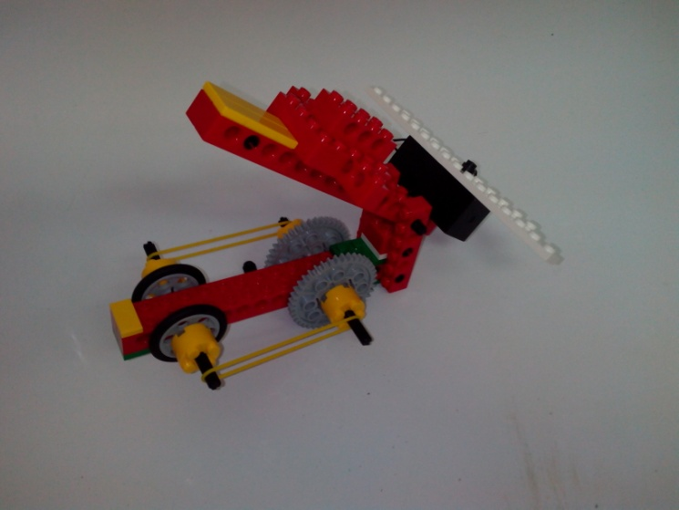

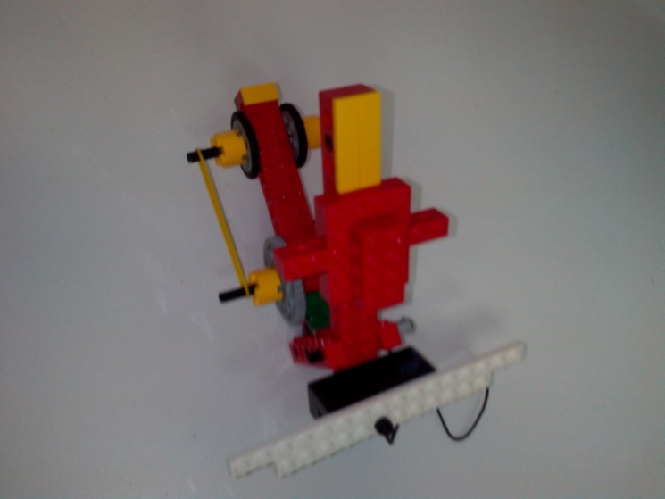

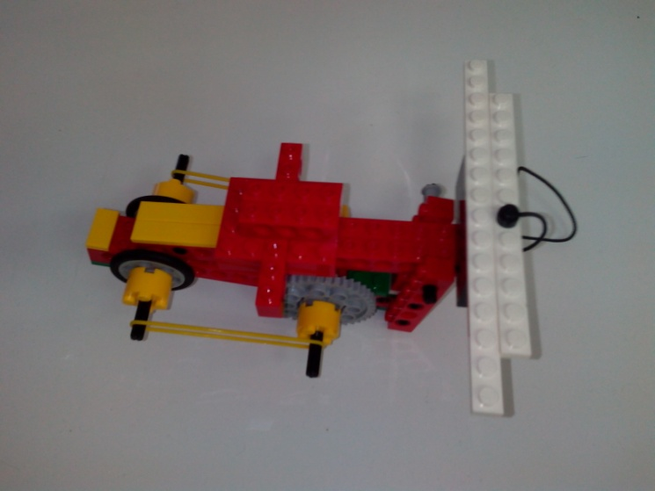

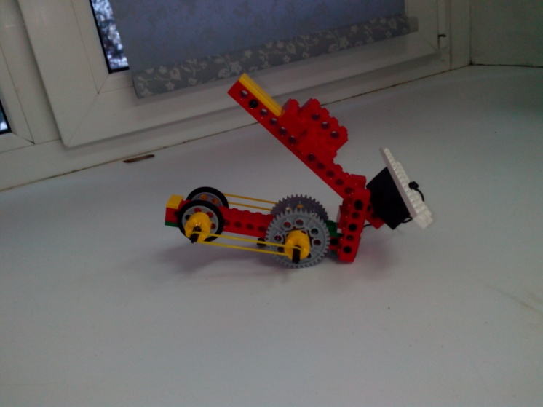

Вывод: мы дополнили модель рычага деталями из набора «Простые механизмы», получился усовершенствованный механизм. Где же можно использовать нашу поделку?

ИСТОРИЧЕСКАЯ СПРАВКА

Рычаг начал применяться людьми в глубокой древности. С его помощью удавалось поднимать тяжелые каменные плиты при постройке пирамид в Древнем Египте (рис. 51). Без рычага это было бы невозможно. Ведь, например, для возведения пирамиды Хеопса, имеющей высоту 147 м, было использовано более двух миллионов каменных глыб, самая меньшая из которых имела массу 2,5 т!

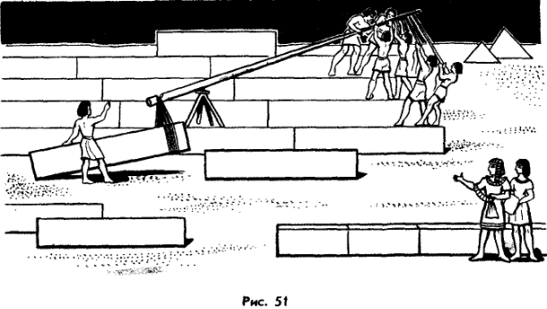

3 ЭТАП.
Изучение истории строительства пирамид в Древнем Египте.
Многие люди, если их спросить, где находится Египет, с полной уверенностью отвечают: «Конечно же, в Африке». Но это не совсем так. Если обратиться к карте мира, то можно увидеть, что Египет расположен одновременно на двух материках. При этом большая часть страны находится на Африканском континенте, и лишь небольшая область – на Ближнем Востоке, на полуострове Синай.
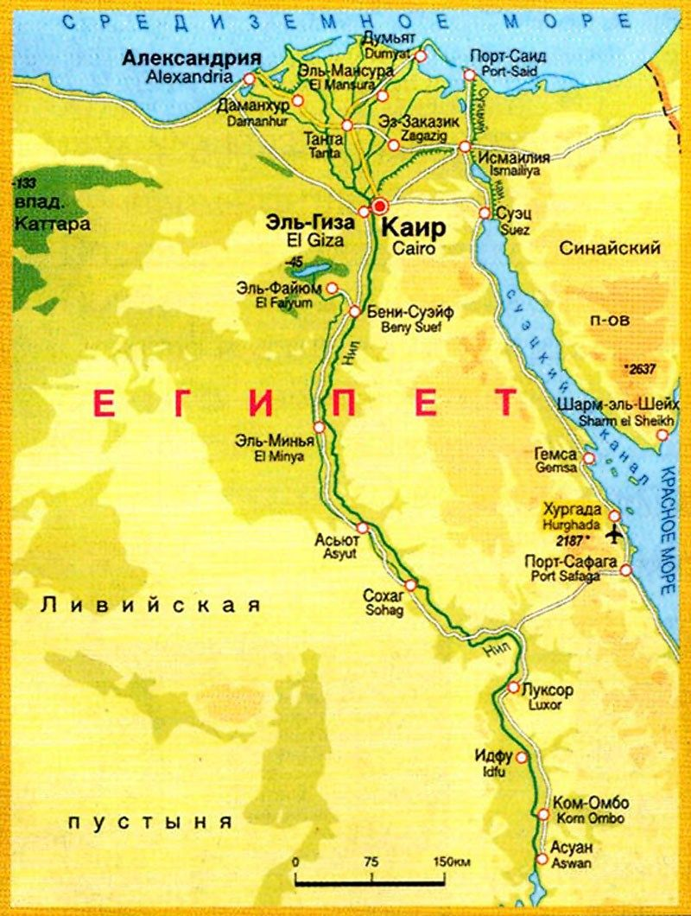
История Египта очень загадочна и мало изучена, а пирамиды в долине Гиза самые известные из чудес света, сохранившихся до наших дней.
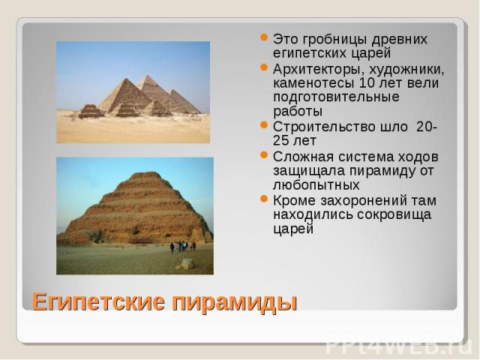
Начиная с эпохи Нового царства, египтяне воздвигали огромные сооружения, пирамиды и храмы. Эти здания были сооружены без помощи подъемных кранов и какой – либо иной сложной техники. Все работы выполнялись вручную многими тысячами рабочих, использующих насыпи, наклонные плоскости, канаты и полозья, как у саней.
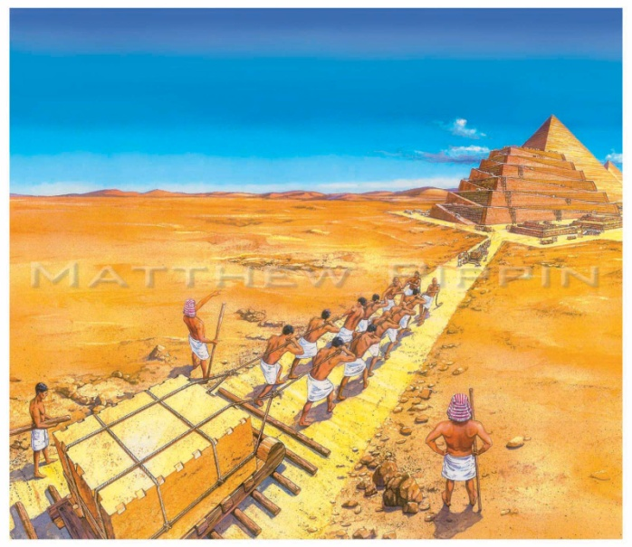

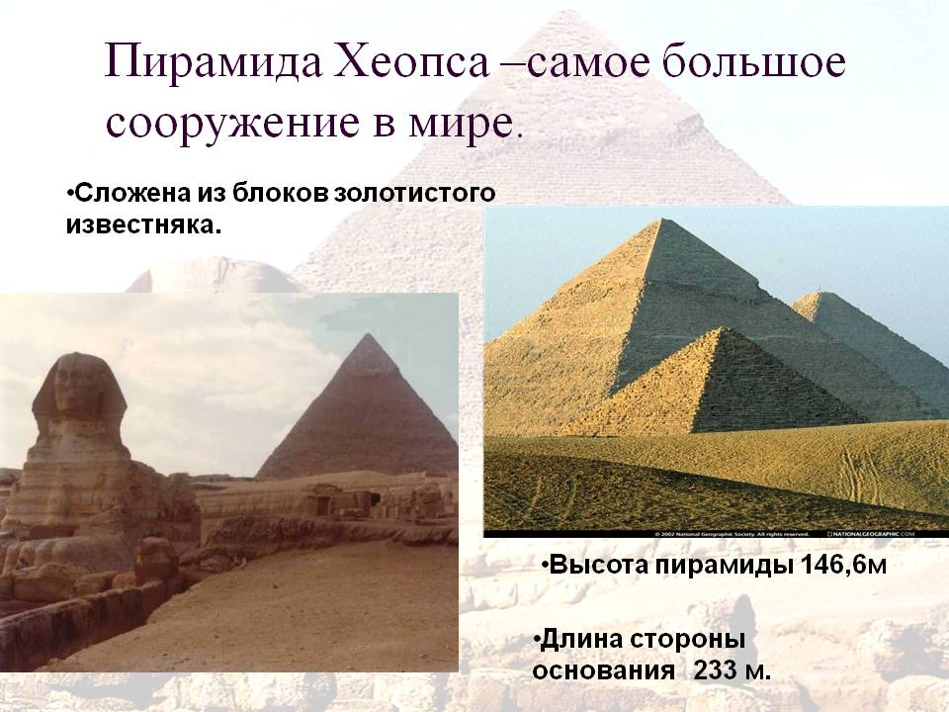
Пирамиды остаются загадкой. Путешественники, побывавшие в Египте, обязательно приходят к пирамидам, так как найти более величественных сооружений практически невозможно.
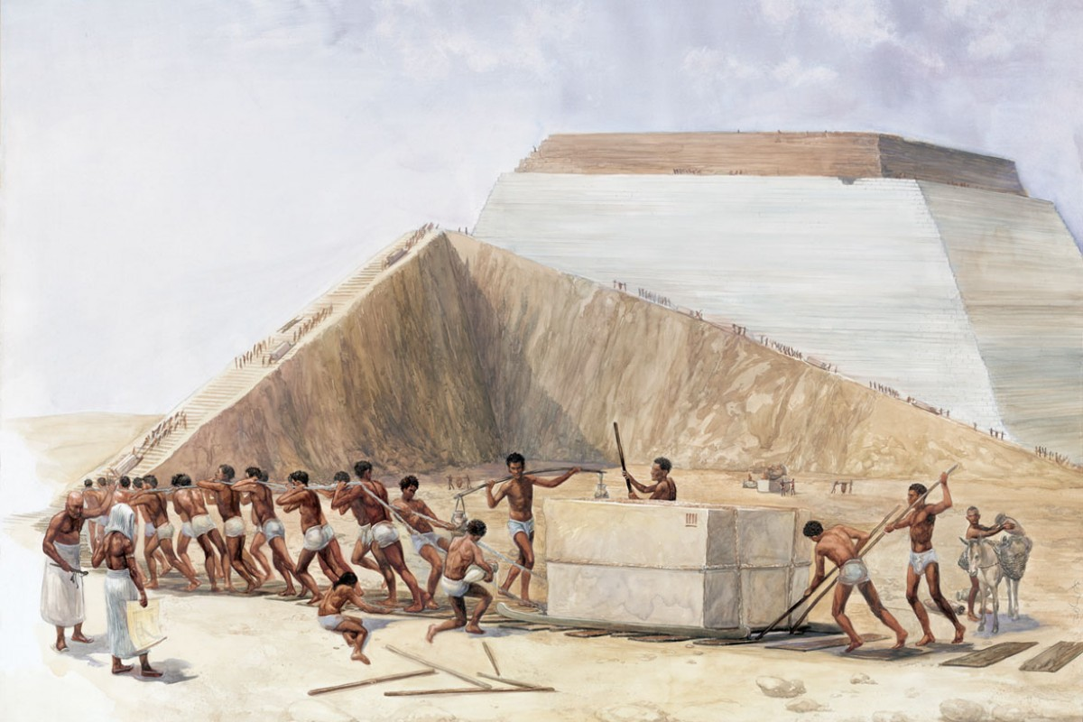

АНАЛИЗ ПРОЕКТА.
В результате выполнения проекта мы:
- Узнали принцип действия рычага
- Придумали и собрали модель, которая могла бы использоваться при строительстве древних пирамид на основании исторической информации
- Познакомились с понятиями «рычаг», «пирамида», «Древний Египет»

В своей работе мы использовали следующие ресурсы:
- Набор «Простые механизмы»
- Физика. Конспекты учебников. http://phscs.ru/physics7/lever
- «Древний Египет» Б. А. Тураев
- Интернет картинки https://yandex.ru/images?parent-reqid=1485098875506591-1028259685716830409281077-sas1-5468&uinfo=sw-1366-sh-768-ww-1349-wh-676-pd-1-wp-16x9_1366x768-lt-389

